**Φύλλο Εργασίας 2**

**ΜΕΤΡΗΣΗ ΧΡΟΝΟΥ - ΑΚΡΙΒΕΙΑ**

**α. Παρατηρώ, Πληροφορούμαι, Ενδιαφέρομαι**

1. Συζήτησε με τους συμμαθητές σου , με τη βοήθεια του / της καθηγητή / τριάς σου , τι εννοούμε όταν ζητάμε τη μέτρηση χρόνου . Μήπως ζητάμε τη χρονική διάρκεια που μεσολαβεί μεταξύ δύο γεγονότων ή μεταξύ της αρχής και του τέλους ενός γεγονότος;

Με ποιους τρόπους φαντάζεσαι ότι μετρούσαν στα παλιά χρόνια τον χρόνο;

____________________________________________________________________________________________________________________________________________________________________________________________________________________________________________________________________________________________

1. Παρατήρησε στις εικόνες που ακολουθούν, διάφορα όργανα μέτρησης του χρόνου. Γράψε κάτω από κάθε εικόνα το όνομα του οργάνου. Τι ακρίβεια φαντάζεσαι ότι μας δίνει το καθένα;

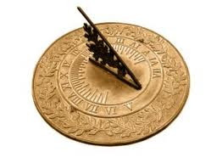 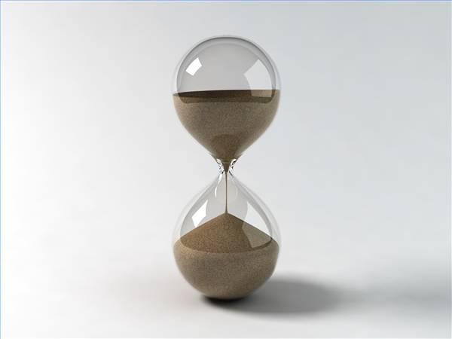 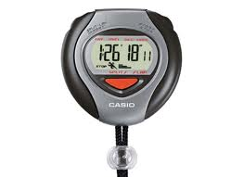

­­­­­­­_________________ __________________ _____________________

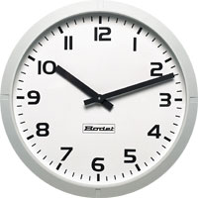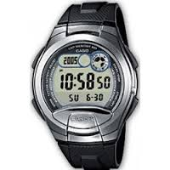

___________________ ____________________

_____________________________________________________________________________________________________________________________________________________________________________________________________________________

**β. Συζητώ, Αναρωτιέμαι, Υποθέτω**

1. Συζήτησε με τους συμμαθητές σου και γράψε τις υποθέσεις σου για τις μονάδες μέτρησης του χρόνου:

* μεταξύ δύο επισκέψεων στον γιατρό:___________________
* σε αγώνα δρόμου 100 μέτρων: _______________
* να βράσεις ένα αυγό: __________________

1. Στην 1η εικόνα είναι η ένδειξη του ρολογιού όταν μπήκες μια μέρα το πρωί στο σχολείο και στην 2η εικόνα είναι η ένδειξη του ρολογιού όταν έφυγες το μεσημέρι.

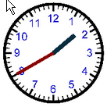

ΜΕΣΗΜΕΡΙ

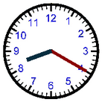

ΠΡΩΙ

Πόσο χρόνο παρέμεινες στο σχολείο;

…………………………………………………………………………………………………………………………………

**γ. Ενεργώ, Πειραματίζομαι**

Υλικά/ Όργανα: Ρολόγια ή χρονόμετρα, Ένα θρανίο, μπαλάκι



Δούλεψε με έναν συμμαθητή ή συμμαθήτρια σου. Μετρήστε με το χρονόμετρο τον χρόνο που θέλει ένα πλαστικό μπαλάκι για να κυλίσει κατά μήκος του θρανίου. Γράψε στον πίνακα τον χρόνο και μετά από τις μετρήσεις και των υπόλοιπων ομάδων, υπολόγισε την μέση τιμή του χρόνου.

|  |  |  |
| --- | --- | --- |
| Ομάδα | Χρόνοι μέτρησης κύλισης (δευτερόλεπτα) | Μέση τιμή χρόνου (δευτερόλεπτα) |
| 1 |  | _______________ |
| 2 |  |
| 3 |  |
| 4 |  |
| 5 |  |
| 6 |  |
| 7 |  |
| 8 |  |
| 9 |  |
| Άθροισμα χρόνων |  |  |

1. Να συμπληρωθούν οι τρεις παρακάτω πίνακες, μετατρέποντας τα λεπτά σε δευτερόλεπτα και αντίστροφα και τις ώρες σε λεπτά και αντίστροφα.

|  |  |  |  |  |
| --- | --- | --- | --- | --- |
| min | 2 |  | 5,5 |  |
| s |  | 180 |  | 600 |

|  |  |  |  |  |
| --- | --- | --- | --- | --- |
| h | 3 |  | 8,5 |  |
| min |  | 240 |  | 30 |

**δ. Συμπεραίνω, Καταγράφω**

Γράψε τα συμπεράσματά σου από τις παρατηρήσεις, τις μετρήσεις και τους υπολογισμούς σου, επιβεβαιώνοντας ή διαψεύδοντας τις υποθέσεις σου:

………………………………………………………………………………………………………………………………

………………………………………………………………………………………………………………………………

………………………………………………………………………………………………………………………………

………………………………………………………………………………………………………………………………

………………………………………………………………………………………………………………………………